Министерство образования и науки Республики Башкортостан

Государственное автономное профессиональное образовательное учреждение

Уфимский колледж статистики, информатики и вычислительной техники

|  |  |
| --- | --- |
|  |  |

ИНСТРУКЦИЯ

по созданию Docker контейнеров и файлов

|  |  |
| --- | --- |
|  |  |
|  | Исполнитель:  _________________А.Е.Федоров  «___» __________________ 2023 г. |
|  |  |

2023

Установка Docker на Windows 10

1 Сначала нужно скачать с официального сайта установочный файл



Рисунок 1 – Скачивание docker desktop

2 Далее нужно установить программу с помощью установщика

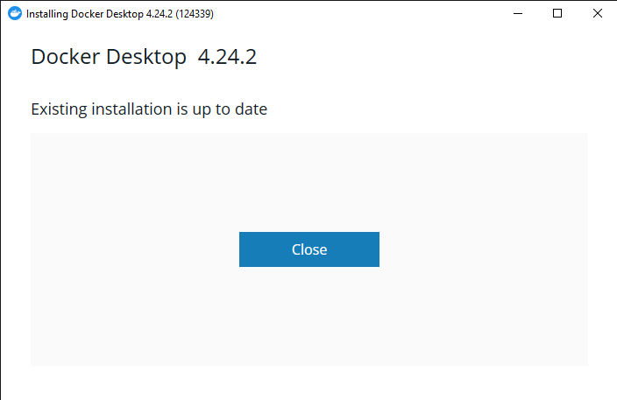

Рисунок 2 – Завершение установки docker desktop

3 Далее заходим в приложении и проверяем его на работоспособность, если выскакивает ошибка о том что нужно обновить пакет WSl до версии 2.0 заходим по ссылке на сайт https://www.configserverfirewall.com/windows-10/windows-subsystem-for-linux-2/ и выполняем установку обновление пакета до актуальной версии по инструкции. После установки заходим в приложение

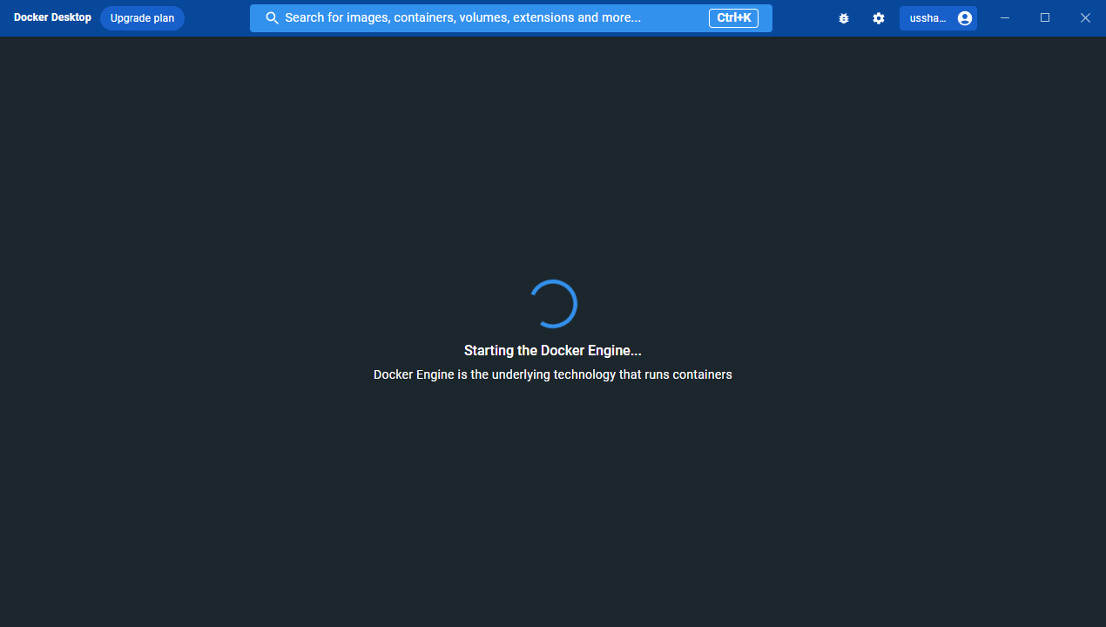

Рисунок 3 – успешный старт docker desktop

4 Далее необходимо создать два файла Dockerfile (без указание расширение(это важно при дальнейшей работе)) и docker-compose.yml, представленные на рисунках 4–5.

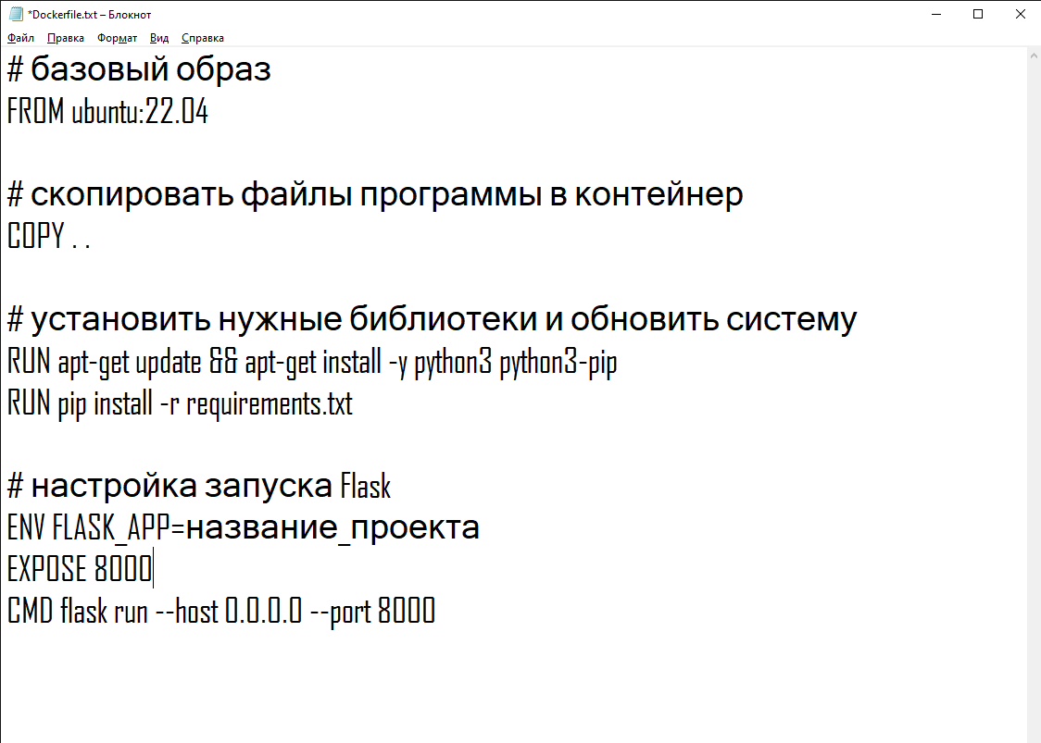

Рисунок 4 – Файл Dockerfile

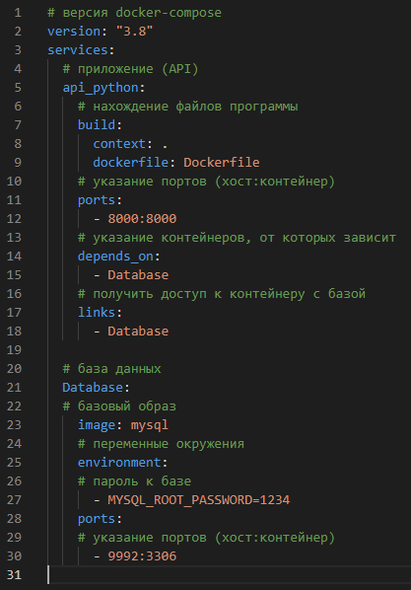

Рисунок 5 – Файл docker-compose.yml

5 Запустить процесс сборки контейнера:



6 Запустить приложение (с флагом –d запускается в фоновом режиме):



7 Запустить контейнер с API:



8 В командную строку вывелись два айпи адреса но нужно перейти по второму айпи адресу, в результате чего мы попадаем на сайт где мы сможем выводить данные с API

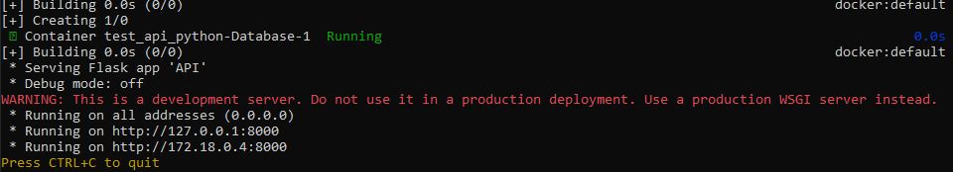

Рисунок 5 – Консоль с выводом айпи адресов

9 После копирования айпи адреса мы заходим в браузер и вбиваем его в адресную строку, после чего добавляем через обратные слеши нужный нам запрос и данные для него если те требуются после чего получаем ответ в виде страницы с данными

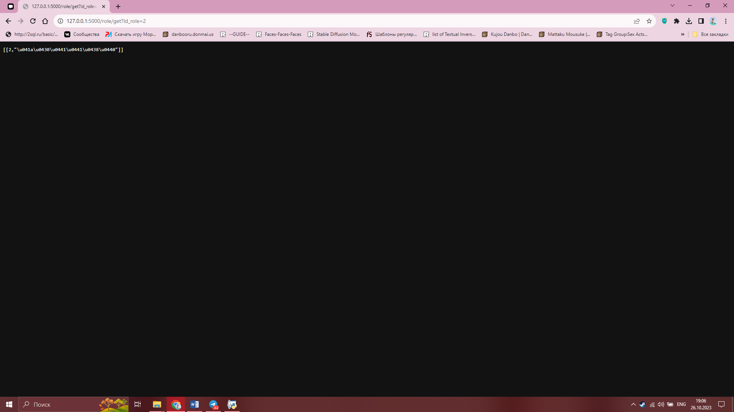

Рисунок 6 – Результат работы API